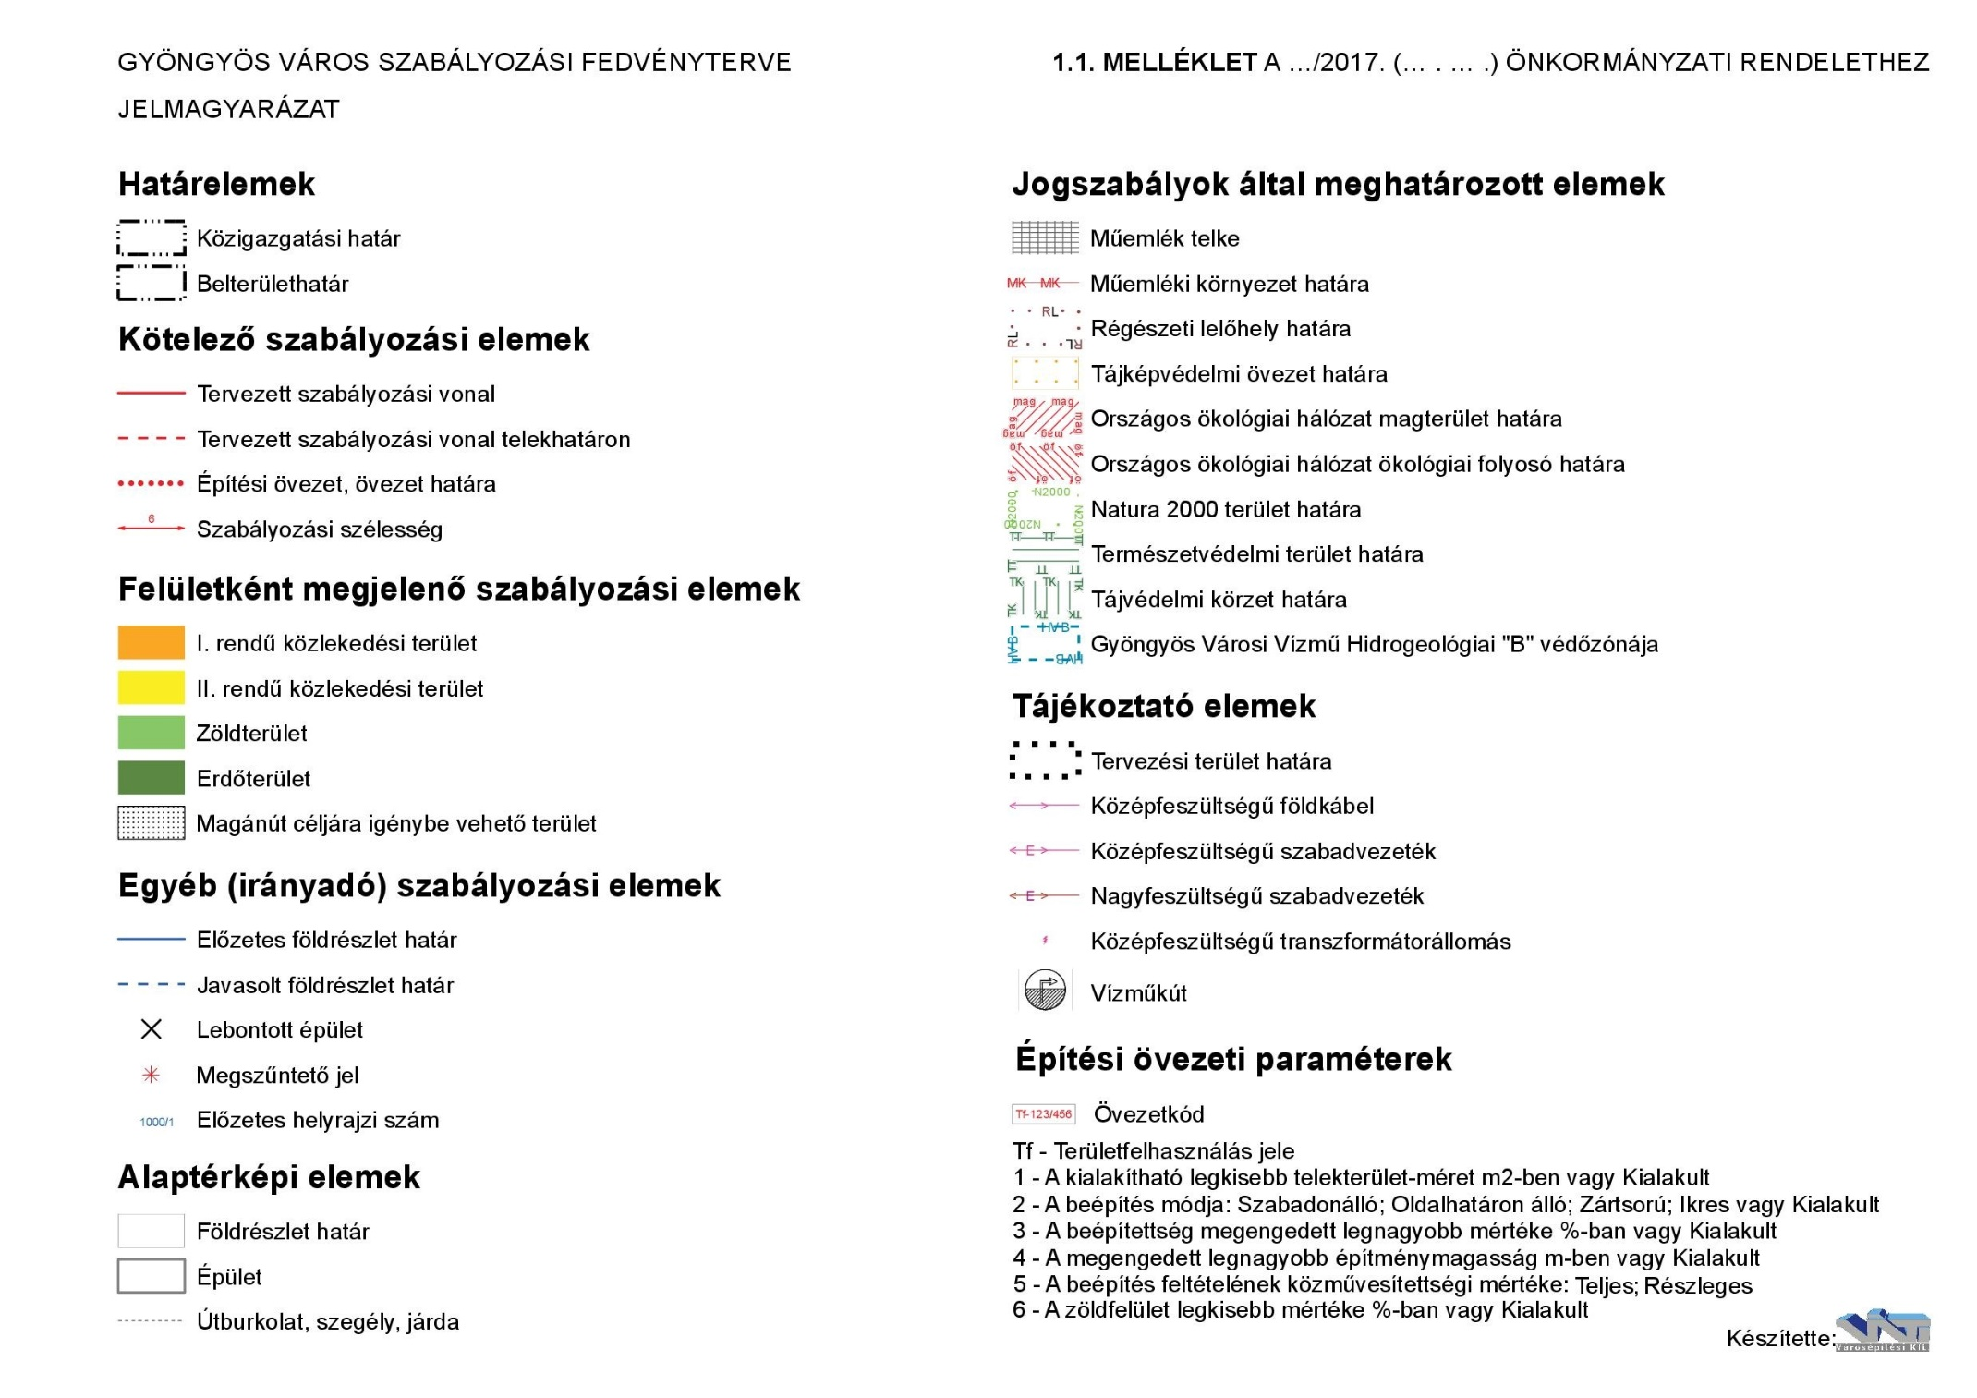
1.2. MELLÉKLET: SZABÁLYOZÁSI TERVLAP M=1:2000

